**猫咪美食坊**

**数据库设计文档**

**文档创建信息**

|  |  |  |  |
| --- | --- | --- | --- |
| 产品项目名称 | 猫咪美食坊 | 产品项目编号 |  |
| 产品经理 |  | 项目经理 |  |
| 创建日期 | 2024.3.6 | 总页数 | 17页 |
| 正文页数 | 16页 | 附录页数 |  |

**文档修订记录**

|  |  |  |  |  |  |  |
| --- | --- | --- | --- | --- | --- | --- |
| 修改日期 | 修改的章节 | 修改类型 | 修改描述 | 修改人 | 审核人 | 版本号 |
|  |  |  |  |  |  |  |
|  |  |  |  |  |  |  |
|  |  |  |  |  |  |  |

* 修改类型分为 **A** – ADDED（增加） **M** – MODIFIED（修改） **D** – DELETED（删除）

**目 录**

1 总述 4

1.1 编写目的 4

1.2 背景 4

2 外部设计 4

2.1 标识符 4

3 数据库逻辑设计 4

3.1 数据实体-关系图 4

3.2 数据实体描述 5

3.3 实体关系描述 6

4 物理实现 6

4.1 物理结构 6

4.2 安全设计 6

5 表设计结构 6

# 总述

## 编写目的

1.本数据库设计说明书是对猫咪美食坊数据库设计的定义，包括本系统数据逻辑结构设计、数据字典以及运行环境等。

本数据库设计说明书适合以下读者： 

  (1).用户

◆ (2).系统设计人员 

(3).系统开发人员 

(4).系统测试人员 

(5).系统维护人员

2.本数据库设计说明书是以下开发活动的依据之一：

需求分析文档

1. 本系统说明书为系统开发提供了一定的基础。

## 背景

开发的数据库的名称：H2数据库（[**H2**是一个使用**Java**编写的**关系型数据库**，它可以嵌入到**Java**应用程序中使用，或者作为一个单独的数据库服务器运行](https://zh.wikipedia.org/zh-cn/H2%E6%95%B0%E6%8D%AE%E5%BA%93)）

随着互联网的普及和电子商务的快速发展，网上商城已成为消费者购物的重要渠道。由于其便利性、快捷性和丰富的商品选择，越来越多的消费者选择在网上商城购物。并且随着养猫人士的增长，与猫相关的用品销量逐年增长。然而，目前购物网站上猫粮鱼龙混杂，消费者们难以找到自家宠物适合的猫粮，因此，我们开发了“喵咪美食坊”这一专门用于猫粮以及猫相关用品的购物平台。

# 外部设计

## 标识符

1. 数据库标识符：

数据库全称：maoliang.db.mv.db（H2数据库）

用户名： 密码：

本数据库一共建立了6张表，表名分别为：

1.**MLuser**表（用户信息表）

2.**MLgood**表（商品信息表，有外键关联到 **MLuser** 表）

3.**MLhistorygood**表（商品历史信息表，有外键关联到 **MLuser** 表）

4.**MLorder**表（订单信息表，有外键关联到 **MLuser** 表和 **MLgood** 表）

5.**MLprice**表（商品价格信息表，有外键关联到 **MLgood** 表）

6.**MLinfo**表（用户信息表，包括用户ID、电话、地址（区分买家，卖家），有外键关联到 **MLuser** 表。）

7.**MLbuying表**（购物信息表，有外键关联到 **MLuser** 表）

# 数据库逻辑设计

## 概念结构设计

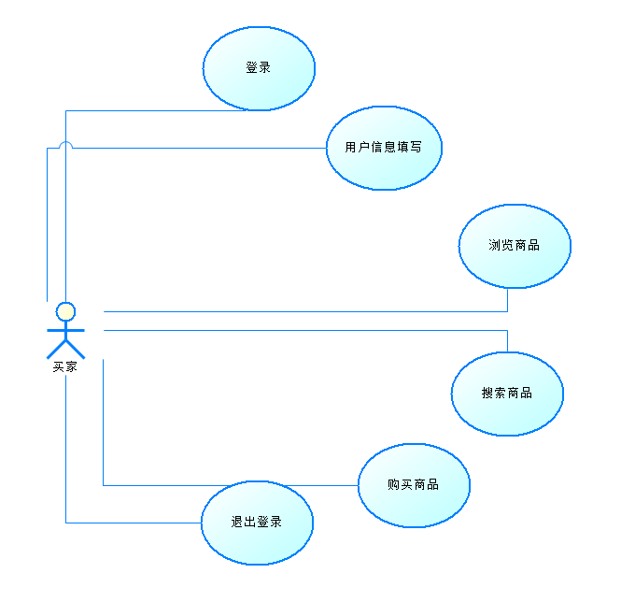

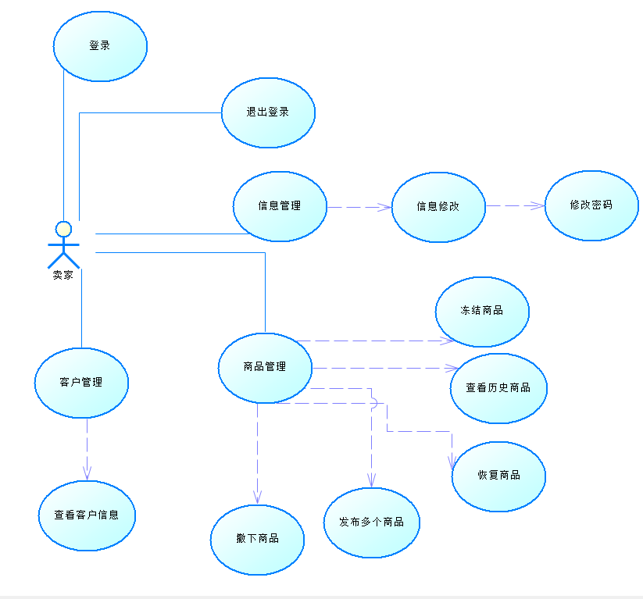

## 数据实体描述

1. **MLuser 表：**
   * **userid：用户ID**
   * **username：用户名**
   * **pwd：密码**
   * **power：权限**
   * **question：密保问题**
   * **answer：密保答案**
2. **MLgood 表：**
   * **goodid：商品ID**
   * **goodname：商品名称**
   * **description：商品描述**
   * **price：商品价格**
   * **picture：商品图片路径**
   * **state：商品状态**
   * **number：商品数量**
   * **kind：商品类别**
   * **subkind：商品子类别**
   * **owner：所有者ID（外键，关联到 MLuser 表的 userid）**
3. **MLhistorygood 表：**
   * **goodid：商品ID**
   * **goodname：商品名称**
   * **description：商品描述**
   * **price：商品价格**
   * **picture：商品图片路径**
   * **number：商品数量**
   * **kind：商品类别**
   * **subkind：商品子类别**
   * **createdate：创建日期**
   * **owner：所有者ID（外键，关联到 MLuser 表的 userid）**
4. **MLorder 表：**
   * **orderid：订单ID**
   * **address：地址**
   * **telephone：电话**
   * **buyername：买家姓名**
   * **goodid：商品ID（外键，关联到 MLgood 表的 goodid）**
   * **number：数量**
   * **orderstate：订单状态**
   * **owner：所有者ID（外键，关联到 MLuser 表的 userid）**
5. **MLprice 表：**
   * **id：ID**
   * **goodid：商品ID（外键，关联到 MLgood 表的 goodid）**
   * **price：价格**
   * **change_time：价格变更时间**
6. **MLinfo 表：**
   * **userid：用户ID（外键，关联到 MLuser 表的 userid）**
   * **phone：电话**
   * **address：地址**
7. **MLbuying 表：**
   * **buyingid：购物ID**
   * **goodid：商品ID**
   * **number：数量**
   * **islike：喜好程度**
   * **buyer：买家ID（外键，关联到 MLuser 表的 userid）**

## 实体关系描述

**MLuser 表：**

该表存储了系统用户的基本信息，每个用户由唯一的 userid 标识。

MLinfo 表中的 userid 外键与 MLuser 表中的 userid 关联，表示用户信息与用户之间存在一对一关系。

MLgood 表中的 owner 外键与 MLuser 表中的 userid 关联，表示商品与用户之间存在一对多关系。

**MLgood 表：**

该表存储了商品的详细信息，每个商品由唯一的 goodid 标识。

MLhistorygood 表中的 goodid 外键与 MLgood 表中的 goodid 关联，表示商品历史信息与商品之间存在一对一关系。

MLorder 表中的 goodid 外键与 MLgood 表中的 goodid 关联，表示订单与商品之间存在一对多关系。

MLprice 表中的 goodid 外键与 MLgood 表中的 goodid 关联，表示商品价格与商品之间存在一对一关系。

**MLhistorygood 表：**

该表存储了商品的历史信息，每条历史记录由唯一的 goodid 和 createdate 标识。

MLgood 表中的 goodid 外键与 MLhistorygood 表中的 goodid 关联，表示商品与商品历史信息之间存在一对一关系。

**MLorder 表：**

该表存储了用户的订单信息，每个订单由唯一的 orderid 标识。

MLgood 表中的 goodid 外键与 MLorder 表中的 goodid 关联，表示订单与商品之间存在一对一关系。

MLuser 表中的 owner 外键与 MLorder 表中的 owner 关联，表示订单与用户之间存在一对多关系。

**MLprice 表：**

该表存储了商品的价格变更历史，每条记录由唯一的 id 标识。

MLgood 表中的 goodid 外键与 MLprice 表中的 goodid 关联，表示商品与价格变更历史之间存在一对一关系。

**MLinfo 表：**

该表存储了用户的附加信息，每个用户由唯一的 userid 标识。

MLuser 表中的 userid 外键与 MLinfo 表中的 userid 关联，表示用户与用户附加信息之间存在一对一关系。

**MLbuying 表：**

该表存储了用户的购物信息，每个购物记录由唯一的 buyingid 标识。

MLuser 表中的 buyer 外键与 MLbuying 表中的 buyer 关联，表示购物记录与用户之间存在一对多关系。

MLgood 表中的 goodid 外键与 MLbuying 表中的 goodid 关联，表示购物记录与商品之间存在一对一关系。

# 物理实现

## 物理结构

**H2 数据库会在指定的路径创建一个数据库文件，该文件包含了所有表的数据。**

## 安全设计

**权限级别为 1 的用户可具有较高的权限，设置为卖家。**

**权限级别为 0 的用户是一般用户，设置为买家。**

# 表设计结构

**表[1]：[MLuser表]**

|  |  |  |  |  |  |  |  |
| --- | --- | --- | --- | --- | --- | --- | --- |
| [猫咪美食坊] | | | | | 数据表名称：[**MLuser**] | | |
| 主 键：[userid] | | | | |  | | |
| 字段名 | [字段说明] | [字段名称] | 数据类型 | 允许为空 | 唯一 | 外键 | 备注 |
| userid | 用户ID | 用户ID | INTEGER | 否 | 是 | 无 | 主键 |
| username | 用户名 | 用户名 | CHAR(10) | 否 | 否 | 无 | 用户名 |
| pwd | 密码 | 密码 | CHAR(15) | 否 | 否 | 无 | 密码 |
| power | 权限 | 权限 | INT | 否 | 否 | 无 | 权限 |
| question | 密保问题 | 密保问题 | VARCHAR(50) | 否 | 否 | 无 | 密保问题 |
| answer | 密保答案 | 密保答案 | VARCHAR(30) | 否 | 否 | 无 | 密保答案 |
| 补充说明 | [补充说明] | | | | | | |

**表[2]：[MLgood表]**

|  |  |  |  |  |  |  |  |
| --- | --- | --- | --- | --- | --- | --- | --- |
| [猫咪美食坊] | | | | | 数据表名称：[**MLgood**] | | |
| 主 键：[goodid] | | | | |  | | |
| 字段名 | [字段说明] | [字段名称] | 数据类型 | 允许为空 | 唯一 | 外键 | 备注 |
| goodid | 商品ID | 商品ID | INTEGER | 否 | 是 | 无 | 主键 |
| goodname | 商品名称 | 商品名称 | CHAR(20) | 否 | 否 | 无 | 商品名称 |
| description | 描述 | 描述 | VARCHAR(100) | 否 | 否 | 无 | 描述 |
| price | 价格 | 价格 | DOUBLE | 否 | 否 | 无 | 价格 |
| picture | 图片路径 | 图片路径 | CHAR(100) | 否 | 否 | 无 | 图片路径 |
| state | 状态 | 状态 | INT | 否 | 否 | 无 | 状态 |
| number | 数量 | 数量 | INT | 否 | 否 | 无 | 数量 |
| kind | 类别 | 类别 | VARCHAR(20) | 否 | 否 | 无 | 类别 |
| subkind | 子类别 | 子类别 | VARCHAR(20) | 否 | 否 | 无 | 子类别 |
| owner | 所有者 | 所有者 | INTEGER | 否 | 否 | [MLuser.userid] | 所有者 |
| 补充说明 | [补充说明] | | | | | | |

**表[3]：[MLhistorygood表]**

|  |  |  |  |  |  |  |  |
| --- | --- | --- | --- | --- | --- | --- | --- |
| [猫咪美食坊] | | | | | 数据表名称：[**MLhistorygood**] | | |
| 主 键：[无] | | | | |  | | |
| 字段名 | [字段说明] | [字段名称] | 数据类型 | 允许为空 | 唯一 | 外键 | 备注 |
| goodid | 商品ID | 商品ID | INTEGER | 否 | 否 | [MLgood.goodid] | 外键参考 MLgood 表的 goodid |
| goodname | 商品名称 | 商品名称 | CHAR(20) | 否 | 否 | 无 | 商品名称 |
| description | 描述 | 描述 | VARCHAR(100) | 否 | 否 | 无 | 描述 |
| price | 价格 | 价格 | DOUBLE | 否 | 否 | 无 | 价格 |
| picture | 图片路径 | 图片路径 | CHAR(100) | 否 | 否 | 无 | 图片路径 |
| number | 数量 | 数量 | INT | 否 | 否 | 无 | 数量 |
| kind | 类别 | 类别 | VARCHAR(20) | 否 | 否 | 无 | 类别 |
| subkind | 子类别 | 子类别 | VARCHAR(20) | 否 | 否 | 无 | 子类别 |
| createdate | 创建日期 | 创建日期 | DATETIME | 否 | 否 | 无 | 创建日期 |
| owner | 所有者 | 所有者 | INTEGER | 否 | 否 | [MLuser.userid] | 所有者，外键参考 MLuser 表 |
| 补充说明 | [补充说明] | | | | | | |

**表[4]：[MLorder表]**

|  |  |  |  |  |  |  |  |
| --- | --- | --- | --- | --- | --- | --- | --- |
| [猫咪美食坊] | | | | | 数据表名称：[**MLorder**] | | |
| 主 键：[orderid] | | | | |  | | |
| 字段名 | [字段说明] | [字段名称] | 数据类型 | 允许为空 | 唯一 | 外键 | 备注 |
| orderid | 订单ID | 订单ID | INTEGER | 否 | 是 | 无 | 主键 |
| address | 地址 | 地址 | VARCHAR(99) | 否 | 否 | 无 | 地址 |
| telephone | 电话 | 电话 | VARCHAR(11) | 否 | 否 | 无 | 电话 |
| buyername | 买家姓名 | 买家姓名 | VARCHAR(10) | 否 | 否 | 无 | 买家姓名 |
| goodid | 商品ID | 商品ID | INT | 否 | 否 | [MLgood.goodid] | 商品ID，外键参考 MLgood 表 |
| number | 数量 | 数量 | INT | 否 | 否 | 无 | 数量 |
| orderstate | 订单状态 | 订单状态 | INT | 否 | 否 | 无 | 订单状态 |
| owner | 所有者 | 所有者 | INTEGER | 否 | 否 | [MLuser.userid] | 所有者，外键参考 MLuser 表 |
| 补充说明 | [补充说明] | | | | | | |

**表[5]：[MLprice表]**

|  |  |  |  |  |  |  |  |
| --- | --- | --- | --- | --- | --- | --- | --- |
| [猫咪美食坊] | | | | | 数据表名称：[**MLprice**] | | |
| 主 键：[id] | | | | |  | | |
| 字段名 | [字段说明] | [字段名称] | 数据类型 | 允许为空 | 唯一 | 外键 | 备注 |
| id | ID | ID | INTEGER | 否 | 是 | 无 | 主键 |
| goodid | 商品ID | 商品ID | INT | 否 | 否 | [MLgood.goodid] | 商品ID，外键参考 MLgood 表 |
| price | 价格 | 价格 | DOUBLE | 否 | 否 | 无 | 价格 |
| change_time | 价格变更时间 | 价格变更时间 | DATETIME | 否 | 否 | 无 | 价格变更时间 |
| 补充说明 | [补充说明] | | | | | | |

**表[6]：[MLinfo表]**

|  |  |  |  |  |  |  |  |
| --- | --- | --- | --- | --- | --- | --- | --- |
| [猫咪美食坊] | | | | | 数据表名称：[**MLinfo**] | | |
| 主 键：[无] | | | | |  | | |
| 字段名 | [字段说明] | [字段名称] | 数据类型 | 允许为空 | 唯一 | 外键 | 备注 |
| userid | 用户ID | 用户ID | INTEGER | 否 | 否 | [MLuser.userid] | 外键参考 MLuser 表的 userid |
| phone | 电话 | 电话 | CHAR(11) | 否 | 否 | 无 | 电话 |
| address | 地址 | 地址 | VARCHAR(99) | 否 | 否 | 无 | 地址 |
| 补充说明 | [补充说明] | | | | | | |

**表[7]：[MLbuying表]**

|  |  |  |  |  |  |  |  |
| --- | --- | --- | --- | --- | --- | --- | --- |
| [猫咪美食坊] | | | | | 数据表名称：[**MLbuying**] | | |
| 主 键：[buyingid] | | | | |  | | |
| 字段名 | [字段说明] | [字段名称] | 数据类型 | 允许为空 | 唯一 | 外键 | 备注 |
| buyingid | 购买ID | 购买ID | INTEGER | 否 | 是 | 无 | 主键 |
| goodid | 商品ID | 商品ID | INTEGER | 否 | 否 | [MLgood.goodid] | 商品ID，外键参考 MLgood 表 |
| number | 数量 | 数量 | INT | 否 | 否 | 无 | 数量 |
| islike | 喜好程度 | 喜好程度 | INT | 否 | 否 | 无 | 喜好程度 |
| buyer | 买家ID | 买家ID | INTEGER | 否 | 否 | [MLuser.userid] | 买家ID，外键参考 MLuser 表 |
| 补充说明 | [补充说明] | | | | | | |